Приложение 46.
Урок № 68-69
ТЕМА: Приставка

Задание № 1. Арифметическая разминка.

+
=
ход
по
+
=
ход
об
+
=
ход
у
Сказка.
Долгое время на волшебной поляне корни и суффиксы жили одни. Но однажды зашли на полянку приставки. Это были удивительные девицы. Они так громко разговаривали, что корни вышли посмотреть, что же случилось. Приставкам корни очень понравились, и захотели они вместе жить. А так как корни были очень добрыми, то сами построили им домики в знак уважения. Дружно живут и работают вместе в слове корни и приставки. Вместе работать всегда веселее. Они выполняют очень важную работу. Какую же?

- Какую работу выполняют приставки в словах?
-Почему приставка так называется?
- Где в слове стоит приставка?

ПРИСТАВКА: часть слова, стоит перед корнем и служит для образования новых слов.

Перед корнем есть приставка,
Слитно пишется она.
А при помощи приставки
Образуются слова.

Задание № 2. Образуйте и запишите однокоренные слова, прибавляя к ним приставки.

вы
об
до
при
пере
про
из
на
от
учить

Задание № 3. Прочитай текст.
Мудрый крестьянин (шведская сказка)
Однажды король поехал на охоту и увидел крестьянина, который работал на своем поле.
- Сколько ты зарабатываешь в день? – спросил король.
- Четыре монеты, - ответил крестьянин.
- И что ты делаешь с этими монетами?
- Первую я съедаю, - объяснил крестьянин, - вторую откладываю впрок, третью отдаю обратно, а четвертую выбрасываю.
- Я не понимаю твоего ответа, - воскликнул король. – Что это значит: съедаешь, откладываешь впрок, отдаешь обратно, выбрасываешь?
- О, это очень просто! – сказал крестьянин. –Первую монету я проедаю сам. На вторую кормлю детей, которые позаботятся обо мне в старости. На третью кормлю отца, возвращая ему то, что когда – то получил от него. А на четвертую я кормлю жену, но она такая злющая и ленивая, что я считаю эти деньги выброшенными.
- Теперь я понял, - обрадовался король и добавил: - Обещай мне никому об этом не рассказывать, пока не увидишь мое лицо сто раз.
Крестьянин пообещал, и король уехал.
На следующий день король созвал своих министров и сказал:
- Ну, загадаю я вам сейчас загадку! Один крестьянин зарабатывает четыре монеты в день. Первую монету он съедает, вторую откладывает впрок, третью отдает обратно, а четвертую выбрасывает. Что все это значит?
Думали, думали министры – никто отгадать не может. Но один самый хитрый министр вспомнил, что вчера по дороге на охоту король разговаривал с каким – то крестьянином, и решил разыскать его, чтобы узнать отгадку. Нашел он крестьянина, а тот отвечать не хочет. Говорит, что поклялся королю молчать до тех пор, пока не увидит его лицо сто раз.
- Нет ничего проще!- воскликнул хитрый министр.
Он достал из своего кошелька сто серебряных монет и дал крестьянину. А на каждой монете было изображение короля. Осмотрев все монеты, крестьянин сказал министру отгадку.
Довольный министр приехал к королю и заявил:
- Вот я и отгадал загадку, ваше величество!
Король рассердился:
- Ты сам не мог догадаться – это крестьянин подсказал тебе.
И король приказал привести крестьянина. Когда стража привела его, разгневанный король закричал:
- Как ты посмел нарушить обещание?
- Король, я видел твое лицо сто раз, - ответил крестьянин и показал полученные от министра монеты.
После этого королю не оставалось ничего другого, как отпустить крестьянина с миром.

Вопросы:
- Почему сказка так называется?
- Что делает с монетами крестьянин?
- Почему король попросил крестьянина никому ничего не рассказывать?
- Кто узнал отгадку? Почему?
- Как крестьянин смог увидеть лицо короля сто раз?
- Какой был министр у короля?
- Нарушил ли обещание крестьянин?
- На чьей стороне твои симпатии?
- Что ценится в людях в Швеции?

Самооценка

Приложение 47.
Урок № 70
ТЕМА: ___________________________________________

Задание №1. Фонетическая зарядка

Задание № 2. Игра “Ассоциации”.

Вставьте пропущенные буквы:
__елка, _ерезка, _уратино, _ара_ан

Б ___________________________________________________
б ___________________________________________________

Задание № 3: Скороговорки
Бублик, баранку, батон и буханку  Пекарь из теста испек спозаранку. | Боря Ире дал ириску,  Ира Боре – барбариску.
Дубовый столб стоит столбом,  В него баран уперся лбом.  Хотя не жаль барану лба,  Но лбом не сбить ему столба. | Белый снег. Белый мел.  Белый сахар тоже бел.  А вот белка не бела.  Белой даже не была.

Задание № 4: Прочитай рассказ
Поспорили первоклассники – кто кем станет.
- Буду библиотекарем, - говорит Маша. – У нас дома много книг.
У Пети брат летает в другие страны.

- Буду бортпроводником! – гордо говорит Петя.
- А у нас сосед работает в банке, - проговорил Вова. – Стану, как и он, банкротом!
Всем стало смешно и весело. Кем же станет Вова?

Запиши названия профессии:
банк - ____________ билет - _________________
бокс - _____________ бег - _________________

Задание 5: Игра «Наборщик». «Незнайка получил задание, но не может с ним никак справиться, как ни старается. Он очень огорчен. Помоги ему. Из десяти букв Б, К, А,Л,Т,Н,У,Ы,И,В надо составить десять слов, начинающихся с буквы Б. Одна и та же буква может повторяться в разных словах.
________________________________________________________
________________________________________________________

Задание № 6: «Анаграммы». Переставь буквы в слове так, чтобы получилось новое слово.
БАЯН - _____________ КАБАН - ______________

Задание № 7: Прочитай. «На одном бревне».
Весной вышла из берегов речка. Оказались лиса и заяц на острове. А вода все прибывает, вот – вот остров затопит. Плывет мимо бревно. Заяц на него – прыг! Лиса видит, что заяц уплыть собрался, и тоже на бревно сиганула. Плывут вдвоем. Увидела их сорока, подлетела к бревну, на сучок села и говорит: «Хорошо устроилась, лиса! И сухо, и обед рядом…» Лиса после этих слов словно впервые зайца увидела, оскалила зубы, кинулась к нему. Бревно двоих одним краем не выдержало, в воду окунулось. Лиса скорее на свое место. А сорока уже зайцу нашептывает: «Съест тебя лиса. Толкай ее в воду». Зажмурился заяц, бросился на лису. Опять нагнулось бревно, пришлось зайцу назад вернуться. Сообразили звери, что от ссор бревно переворачивается. «Давай смирно сидеть», - говорит лиса. «Давай», - соглашается заяц. Тут и берег показался. Уткнулось в него бревно, звери – в лес, а зловредная сорока ни с чем улетела.
Используя выделенные слова, решите кроссворд.
Л
О
Б
С
Л
В
З

Самооценка

Приложение 48.

Урок № 71.

ТЕМА: _______________________________________

Задание №1. Фонетическая зарядка

Задание № 2. Игра “Ассоциации”.

Задание №3. Рассмотри пары слов. Что замечаешь?
балка – палка сбор - спор
гриб – грипп быль - пыль
бочка - почка
Б и П - _______________ согласные звуки

Задание №4: Найди слово в слове.
БРАК __________ , БУСЫ ___________ , ДОБРО ______________ .

Задание №5: «Рассеянный наборщик»
Если правильно расставите буквы, получите названия животных,
каждое из которых содержит букву Б.
БРУСКА _____________ , ВЮРДЛЕБ ________________ ,
АБЛЕК ______________, ОБКАСА _________________ ,
БЕРЗА ________________.

Задание №6: «Путаница»
В словах рассыпались и перепутались все буквы. Восстановите слова.
Какое из них лишнее и почему?
ПАШАК _______________ , ЛУЧИК _____________ , ВОБРЬ _________ ,
КАМАЙ _______________ , ФОТАК ________________ .

Лишнее слово : _________________________________________________ .

Задание №7: ГОЛОВОЛОМКА.
Секретный приказ.
Лишь буквы - те, что в этих строчках

Даны не более, чем раз, -
Тебе помогут быстро, точно
Секретный выполнить приказ.
Зачеркните буквы, которые встречаются более чем один раз,
и прочитайте приказ.
З П С Б Т К У Ы Ш Э Д Я Ж Ь Ф Ю Э
Ф Т Ш В З Ч П К Р С А Г П О М
Ы С Ы Э Л Ю Е К Н Ш Ж И Т Я Ч З
Ответ: _____________________________________________

Задание №8: Скороговорки. Выучи.
Белый снег. Белый мел.  Белый сахар тоже бел.  А вот белка не бела.  Белой даже не была. | Бык бодается с быком.  Убегают все кругом.  Береги, бегун, бока  От бодливого быка.

Задание №9: Крылатые слова и выражения.
«Бить баклуши». Бездельничать. Первоначально означало: раскалывать, разбивать осиновый чурбан на баклуши (чурки) для изготовления из них мелких щепных изделий (ложек, поварешек и т.п.), то есть делать очень несложное дело.
«Как баран на новые ворота». Смотреть (уставиться) недоуменно, тупо, не понимая, не соображая ничего; растерянно, глуповато.
«Гнуть в бараний рог (в дугу)». Принуждать, притеснять, подавлять; добиваться покорности, полного подчинения.
«Болеть душой». Испытывать тревогу, беспокоиться, страдать.
«Буква в букву». Очень точно, буквально (передавать, запоминать, повторять …)
«Биться как рыба об лед». Тщетно, безрезультатно прилагать усилия, чтоб выйти из бедственного положения.
«Брать быка за рога». Начинать действовать энергично, решительно и сразу с самого главного.
«Сказка про белого бычка». Бесконечное повторение одного и того же с самого начала.
«Блоху подковать». Проявить необыкновенную выдумку в каком – -нибудь деле, умение, тонкое мастерство.
«Как белка в колесе». Беспрерывно суетиться, хлопотать без результатов.
«БАБА - ЯГА». Слово ЯГА произошло от древнего глагола «ягать», что означает «кричать, ругаться».

Задание № 10. Прочитай.
ЗАПАСЫ БЕЛКИ
В лесу росла высокая ель. В дупле ели было гнездо белки. Всю осень белка готовила запасы на зиму. Лиса собирала грибы и ягоды. Она нанизывала их на иголки ели и сушила. Потом убирала всё в гнездо.
Много орехов собрала сова в дупло. Из шишек белка ела ядра, а скорлупки бросала на землю. Всю зиму белка была сыта.
1. Найди в тексте лишние слова.
2. Обозначь звуки в выделенных словах.
3. слова первого предложения раздели на слоги.
4. Выдели предлоги.
5. Подбери однокоренные слова к слову «ГРИБ»: ______________
_____________________________________________________
Приложение 49.
Урок № 72
Контрольная работа.

Фамилия, имя ____________________________________________

- «Одень» звукового человечка

д
ш
в
е
ё
у
п
к

2. Запиши под диктовку слова:

__________________________________________________________________

__________________________________________________________________

__________________________________________________________________

3. Запиши под диктовку предложения:
__________________________________________________________________

1)________________________________________________________________

2) ________________________________________________________________

3) ________________________________________________________________

4) ________________________________________________________________

4. Выполни звуко – буквенный разбор:

ЁЛКА ___________ ГАЗЕТА ____________

СЕРЕБРО ____________ БОЕЦ ____________

ЕНОТ _____________ ЕДА ____________

Самооценка
Приложение 50.
Урок № 74
ТЕМА: ___________________________________________

Задание №1. Фонетическая зарядка

Задание № 2. Игра “Ассоциации”.

Вставьте пропущенные буквы:
__венит __вонок, __вонок __зовёт,
И __оя в класс к себе идёт.

З ________________________________________________
з ________________________________________________

Задание № 3. Понаблюдай за парами слов. Что замечаешь?
Зайка – сайка зуб – суп роза - роса
Зима – Сима коза – коса
З и С - _________________ согласные звуки.

Задание № 4: Вставь пропущенные буквы, слева напиши проверочное слово
____________ - АРБУ__ ____________ - МОРО__
____________ - ГЛА__ ____________ - СКА__КА
____________ - ГРУ__ ____________ - САЛА__КИ
____________ - РАССКА__ ____________ - ПОВО__КА

Задание № 4. Прочитай.
ЗВЕРИ В ЛЕСУ
В лесу живут разные звери: волк, медведь, лиса, заяц, белка. Медведь ест мясо и ягоды. Он любит и мёд. Зимой он спит в берлоге. Лиса очень хитрая. Она ловит зайцев и таскает кур. Белка живёт на дереве в дупле. Она грызёт орехи. Заяц – слабый зверёк. Его спасают ноги и слух. Зимой заяц гложет кору деревьев.

1. Какая часть текста пропущена? Расскажи.
2. Нарисуй иллюстрацию к тексту.

Задание № 5. Прочитай рассказ Артема Орлова
Планета, которая понравилась всем.
В конце двадцать первого века учёные открыли, что существуют более зелёные и красивые планеты, чем Земля. …И вот были отобраны семь астронавтов. Им предстояло найти новую планету для жителей Земли. Было поставлено условие: планета должна понравиться каждому из семи.
Космический корабль, на котором летели астронавты, носил имя первого космонавта Земли – «Юрий Гагарин». Полёт был очень долгим. В один из дней прервалась связь с Землёй. Потом всё чаще путешественникам стали встречаться планеты, не указанные на их звёздных картах. Астронавты высаживались на поверхность и внимательно исследовали их. Некоторые планеты были просто прекрасны: прозрачный воздух, чистая вода, роскошная природа. Но, увы, не было ни одной, которая понравилась бы всем семерым…
Все уже привыкли к метеоритным дождям и не пугались чёрных дыр Одна галактика сменяла другую, и астронавты начали уже терять надежду.
И вот однажды в свои мощные оптические приборы они увидели красивую голубую планету. Она светилась каким – то удивительно тёплым светом. Чем больше земляне смотрели на неё, тем больше незнакомая планета нравилась им. Только командир корабля, который рассчитывал её координаты, всё больше и больше мрачнел.
- Что случилось? Неужели тебе не нравится и эта планета? Ведь мы наконец нашли то, что искали!
- Она прекрасна, - ответил командир. – Она нравится мне гораздо больше других планет, потому что это наша Земля!

- узнай названия других планет и запиши эти названия с заглавной буквы:
__________________________________________________________
__________________________________________________________
__________________________________________________________

- подготовь пересказ текста.
- если сможешь, нарисуй нашу планету или все планеты Солнечной системы

Самооценка
Приложение 51.
Урок № 75

ТЕМА: _______________________________________

Задание №1. Фонетическая зарядка

Задание № 2. Игра “Ассоциации”.

Задание № 3. Анаграммы.
Путем перестановки букв в слове получи новое слово.
ОБРАЗ - _____________ , ЗАГОН - _______________ , МАЗОК - __________ ,
КАЗЕМАТ - _______________ , РЕЗОН - ________________ .

Задание № 4. Превращение слов – волшебная цепочка.
ЗУБ - ___________ - _____________ - ДУШ

Задание № 5. Загадки.
Что за зверь лесной  Встал, как столбик, под сосной  И стоит среди травы –  Уши больше головы?  Ответ: | Запорошила дорожки,  Разукрасила окошки,  Радость людям подарила  И на санках прокатила.  Ответ:
Тридцать два молотят,  Один поворачивает.  Ответ:____________ и __________ | Гуляю я и в дождь, и в зной:  Характер у меня такой.  Ответ:
Шелестя, шурша травой,  Проползает кнут живой.  Вот он встал и зашипел:  Подходи, кто очень смел.  Ответ: | За бесчисленной отарой  Ночью шел пастух усталый,  А когда пропел петух –  Скрылись овцы и пастух.  Ответ: ___________ и _________

Задание № 6. Пословицы и поговорки. Запомни их.
За двумя зайцами погонишься –  Ни одного не поймаешь. | Знайка дорожкой бежит,  Незнайка на печи лежит.
Здоровье дороже богатства. | Зацепился за пень и стал на весь день.

Задание № 7. Подбери к словам:
Синонимы | Антонимы
заплакать - | зло -
заболеть - | завязка -
зябнуть - | зажигать -
здоровый | зной -
Слова для справок: мороз, крепкий, мерзнуть, развязка, зарыдать, захворать, добро, гасить,

Задание № 8. Крылатые слова и выражения. Постарайся запомнить.
«Звезда первой величины». Когда мы о ком – нибудь так говорим, это означает: выдающийся мастер, крупнейший специалист.
«Знать назубок». Знать что – то хорошо. А было время, когда «знать назубок», «проверить на зубок» понималось почти буквально: поговорка возникла от обычая проверять подлинность золотых монет, колец и других изделий из благородного металла. Прикусишь монету зубами, и если не осталось на ней вмятины, значит, подлинная, не поддельная. А то ведь могла попасться фальшивая: внутри полая или залитая дешевым металлом.
«Золотое руно». «Аргонавты». Аргонавты – мифические участники первого дальнего плавания на корабле «Арго» (быстрый). Преодолев все препятствия, они завладели золотым руном (золотой шерстью барана). Золотым руном называют золото, богатство, которым стремятся овладеть; аргонавтами_ - смелых мореплавателей, искателей приключений.
«Золотой век». Выражение употребляется в значении: счастливая пора, беспечная жизнь, а также время расцвета искусства, науки в истории какого – либо государства.
«Золотой дождь». Возникло из греческих мифов о Зевсе, который пленился красотой Данаи, дочери аргосского царя и явился к ней в виде золотого дождя. Это выражение, ставшее крылатым, употребляется в значении: богатство, неожиданное обогащение.

Задание № 9. Выучи стихотворение, нам будет приятно тебя послушать.
Едет зайка на трамвае,  Едет зайка, рассуждает:  «Если я купил билет,  Кто я: заяц или нет». | Заяц зайцу говорит:  - Мне бы волчий аппетит!  - В аппетите мало толку,  Мне бы зубы, как у волка.

Задание № 10. Попробуй найти в толковом словаре значение слова «ЗВЕЗДА». Напиши толкование этого слова, можешь рядом нарисовать рисунок.
____________________________________________________________
____________________________________________________________
____________________________________________________________

Как ты думаешь, что такое «ЗВЕЗДНАЯ БОЛЕЗНЬ»? Если не знаешь, спроси у взрослых
____________________________________________________________
____________________________________________________________
____________________________________________________________
Самооценка
Приложение 52.
Урок № 76
ТЕМА: ____________________________________________

Задание №1. Фонетическая зарядка

Задание № 2. Игра “Ассоциации”.

Замени выделенные слова антонимами:
Стоял пасмурный день. Тускло светило солнце.
Я обозначает гласный звук [а] в слиянии с мягким согласным

Задание № 3: Напиши по образцу буквы
Я ________________________________________________
я ________________________________________________

Задание № 4: выполни звуко- буквенный разбор слов

ДЯТЕЛ ЗЯБЛИК ЯСЛИ

РЯБИНА ЯГОДА ЯРКАЯ

АЛАЯ РЕБЯТА МАЯК

Задание № 5:
Карточка 1.
Прочитай.
На поляне
Ребята гуляли в лесу. Они пришли на поляну. На поляне красные ягоды. Таня и Катя собирали ягоды. Коля набрал ягоды в банку. Дети ели ягоды и яблоки.
– Ой, как вкусно!

- Найди предложение, в котором есть ошибка. Зачеркни лишнее слово.
- В каждом предложении подчеркни гласные буквы.
- У выделенных слов обозначь звуки, поставь ударение

Карточка 2.
Прочитай.
_____________________________________
Аня и Катя приехали на дачу. Они первым делом бросились разбирать старые игрушки, про которые давно забыли. И нашли куклу. Кукла была старая, несчастная, некрасивая, разбитая.
– Ну её, эта кукла плохая! – сказала Аня и стала её засовывать ото всех подальше.
– Почему плохая? – спросила Катя. – Я ей приклею волосы – раз. Привяжу бант – два. И надену новое платье.
– Ну-ка, дай её мне, – сказала Аня. И стала с куклой играть.
- Озаглавь текст.
- Перескажи текст, как запомнил.
- Нарисуй свою любимую игрушку.

Задание № 6:
Нарисуй и запиши, что такое «ЯЗЫК»

Самооценка

Приложение 53.

Урок № 77

ТЕМА: _______________________________________

Задание №1. Фонетическая зарядка

Задание № 2. Игра “Ассоциации”.

Задание № 3. Закончи предложения, вставив слова, которые начинаются с буквы «Я».

Мальчик бежал и упал в ________________ . На завтрак у нас были ___________ .
Солнце светит очень _________________ .
Вдруг неожиданно налетел ___________________ .

Задание № 4. Головоломка «Я в квадрате»
Р Б О А
А Я Д Ц
Л Д О Н
С Я К О
В этом квадрате 16 букв. Попробуйте из них сложить предложение. А читать его нужно так: нашли одну букву, ищите другую, которая стоит рядом. Буква может стоять справа, слева, вверху, внизу, но не по диагонали.
А советую, друзья,
Начинать вам с буквы Я.
Ответ: _____________________________________________________ .

Задание № 5. Крылатые слова и выражения.
«Прикусить язык». Это выражение употребляется в значении «помолчать».
«Длинный язык». Означает болтливость, неумение сдерживаться.
«Острый язычок». Так говорят о том, кто остроумен, язвителен в разговоре.
«Попадать на язык». Становиться предметом разговора, обсуждения.
«Общий язык». Полное взаимопонимание, согласованность в каких – либо действиях.
«Проглотить язык». Замолчать, перестать говорить, болтать.

Задание № 6. Сделай звуко – буквенный анализ слов:

ЯЗЫК ________________ ЯМА ___________________
МАЯК _________________ МАЛЯР ________________
Приложение 54.
Урок № 78
ТЕМА: __________________________________________

Задание №1. Фонетическая зарядка

Задание № 2. Игра “Ассоциации”.

Х _______________________________________________
х ________________________________________________

Задание № 3. Прочитай текст. Отметь в нем новую букву.
Утро в деревне.
Мы в деревне. Утро. Запел петух. Слышим звуки рожка. Кто это играет? Это пастух, он пасет колхозных овец. Рядом раскинулись хлебные поля. Идем в лес, встретили охотника, который собирает хворост. Рядом, на речке, ребята ловят рыбу. Хороша будет уха. Тихо кругом, красиво. Хорошо в деревне.

Задание № 4. Рассмотри столбики слов.
ухо тихо
плохо хорошо
эхо сухо
сахар пароход
- На какие группы их можно разделить?
- Подчеркни слова – антонимы.
- Найди слова, к которым можно подобрать антоним

Задание № 5: Отгадай загадки
Отгадать легко и быстро:  Мягкий, пышный и душистый,  Он и черный, он и белый,  А бывает подгорелый.  ОТВЕТ: | Легкий, а не пух,  Мягкий, а не мех,  Белый, а не снег,  Но оденет всех.  ОТВЕТ:
Хлоп – и конфета стреляет,  Как пушка!  Каждому ясно: это…. | В нашей кухне целый год  Дед Мороз в шкафу живет.
Задание № 6. Игра «Наборщик». Из букв данного слова составь как можно больше других слов.
ХРАБРОСТЬ __________________________________________________
ХЛЕБОЗАВОД__________________________________________________

Задание № 7: Прочитай и объясни смысл пословиц
Хлеб – всему голова.
Снег на полях – хлеб в закромах.
Хорошо того учить, кто хочет все знать.
Лето – собериха, зима – поедиха.
Хороший товар сам себя хвалит.
Сказка.
Ох, и не любят междометий все части речи.
- Все мы что – нибудь обозначаем, - говорят они. –Кто предмет, кто признак, кто действие, а у них только одно на уме да на языке: Ах! Ох! Караул!
Поэтому живут междометия отдельно, выражая эмоции и побуждения, но не называя их: «Ах! Ух! Эх! Ох! Увы! Ого! Браво! Ба! Ой! Караул! Да! Фи! Фу!»

Мне, - сказало Междометье,-
Интересно жить на свете.
Выражаю поощренье,
Похвалу, упрек, запрет,
Благодарность, восхищенье,
Возмущение, привет…
Те, кого охватит страх,
Произносят слово АХ!
У кого тяжелый вздох,
Произносят слово ОХ!
Кто встречается с бедой,
Произносит слово ОЙ!
Кто отстанет от друзей,
Произносит слово ЭЙ!
У кого захватит дух,
Произносит слово УХ!
Интересно жить на свете,
Если знаешь междометья!

Задание № 8: Прочитай стихотворение Е. Измайлова. Найди все междометия.
Наоборот.

Слово ОХ и слово АХ
Заблудились в трех соснах
И сказало ОХ со вздохом:
-Ох, наверно, дело плохо!
И сказало слово АХ:
-Ах, как страшно в трех соснах!
И заохали, и заахали,
И зажмурились, и заплакали:
-Ох- ох! Ах- ах!
Что за ужас, что за страх!
Прибежало слово: ЭЙ.
Закричало слово: «Эй!
Эй, друзья, повеселей!
Эй, ребята, посмелей!
С плачем дело не пойдет!
Надо бы наоборот:
Коль беда случилась с вами,
Станьте бодрыми словами!
Переставьте буквы –
Улыбнетесь вдруг вы!»
И сказало ОХ: «Хо –хо!
В самом деле, как легко!»
И сказало АХ: «Ха – ха!
В самом деле, чепуха!
Заблудиться в трех соснах
Можно только лишь во снах!»
И по лесу далеко
Побежало: «Хо – хо – хо – хо!»
А потом издалека
Донеслось: «Ха – ха – ха – ха!»
И когда их голос стих,
Тут и кончился мой стих.

Приложение 55.
Урок № 79
ТЕМА: _____________________________________________

Задание №1. Фонетическая зарядка

Задание № 2. Игра “Ассоциации”.

Ж ______________________________________________
ж _______________________________________________

Понаблюдай за парами слов. Что замечаешь?
Жар – пар
Ж и Ш - _________________ согласные звуки
Жить – шить
сажа - Саша

ЖИ – ШИ пиши только с буквой И

Задание № 3: Вставь пропущенные буквы
Маш__на, нож__к, лыж__, ш__ло, снеж__нка, уж__н, ш__повник, пруж__на, сторож__ть, мыш__, кувш__н, ш__повник, ш__рокие, рыж__е
жужж__т, ж__вот

Задание № 4: Измени число.
Единственное число | Множественное число
Нож
Камыш
Ёж
Лужа
Ландыш
Малыш

Задание № 5: Отгадай загадки

В синем небе голосок  Будто крохотный звонок  ОТВЕТ: | Листья падают с осин,  Мчится в небе острый клин.  ОТВЕТ:
Черен, а не ворон,  Рогат, а не бык,  С крыльями, а не птица.  ОТВЕТ: | В этот сладкий коробок бронзового цвета  Спрятан маленький клубок будущего лета.  ОТВЕТ:

Задание № 6: Анаграммы – переставь буквы местами и получи новое слово
ЖАЛО - _________________ ЖИЛЫ - ___________________
ЖИРОК - ________________ РУЛЖАН - __________________
БАЖА - __________________ КУЖ - _____________________

Задание № 7: Придумай и запиши слова, в которых встречается буква «Ж».
У девочки по имени Женя есть собачка по кличке _____________ .
Однажды они пошли в лес. Пока Женя собирала под дубом _______________, собака гонялась за летающим маленьким ____________________ . Вдруг Женя услышала лай. Она побежала к собаке и увидела большого колючего __________ с маленькими ____________________ . Женя отозвала пса, а еж и ежата убежали под елку.

Задание № 8. Прочитай.
ЖИВОТНЫЕ
Древние животные на земле были громадные и страшные. Однако некоторые из этих великанов ели траву и водоросли. И сейчас на Земле живут дальние родственники тех животных. Это крокодилы, ящерицы, змеи, черепахи и броненосцы.
Вряд ли бы выжил древний человек, если бы не животные. Многих из них приручил он, и они стали его верными помощниками. Собака его охраняла, на лошади он охотился и пахал, корова поила его компотом, куры кормили ягодами, овцы давали шерсть для одежды, пчёлы – варенье.
Из оленьих рогов и даже змеиного яда человек научился делать лекарство. Но, несмотря на всю пользу, приносимую животными, человечество за свою историю безжалостно истребило многие виды птиц и зверей. Пожалуйста, постарайся, чтобы за всю твою жизнь твои ноги не раздавили ни одного муравья, руки не убили ни одного живого существа, а сердце было добрым ко всему, что бегает, плавает, ползает, летает и квакает.
- Найди и исправь правильно слова в седьмом предложении.
- Подчеркни предложение, в котором выражена главная мысль текста.

Самооценка
Приложение 56.
Урок № 82
ТЕМА: _____________________________________________
Задание №1. Фонетическая зарядка

Задание № 2. Игра “Ассоциации”.

Й _____________________________________________
й ________________________________________________

Послушай сказку:
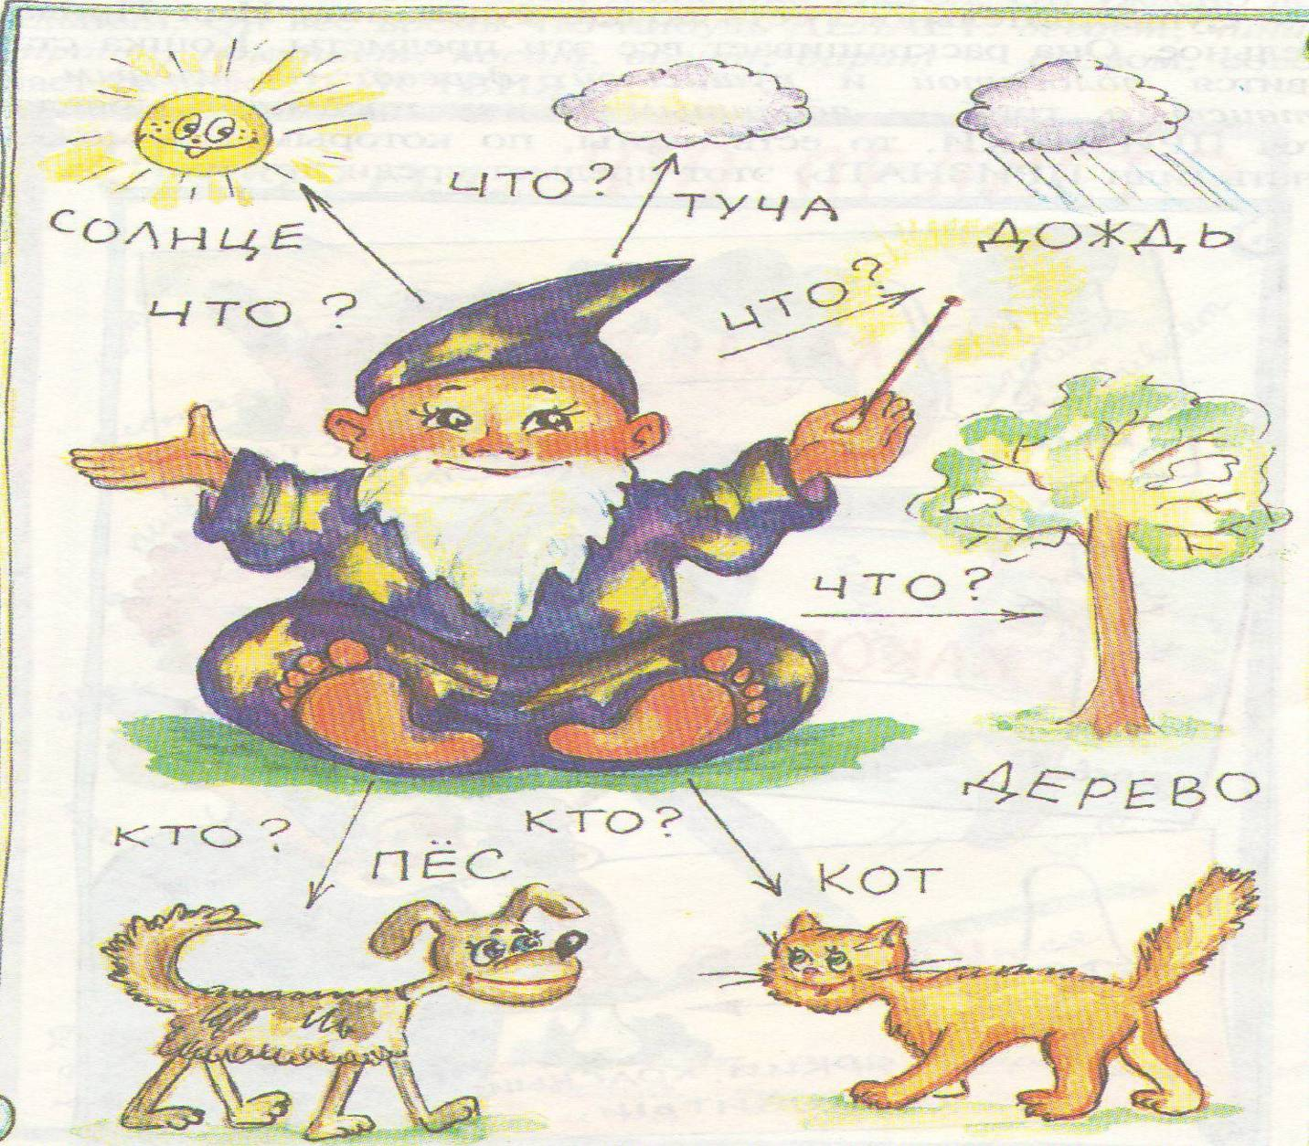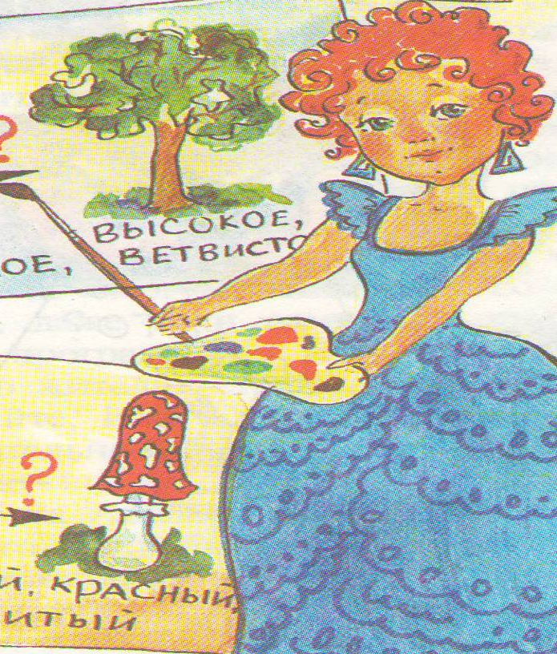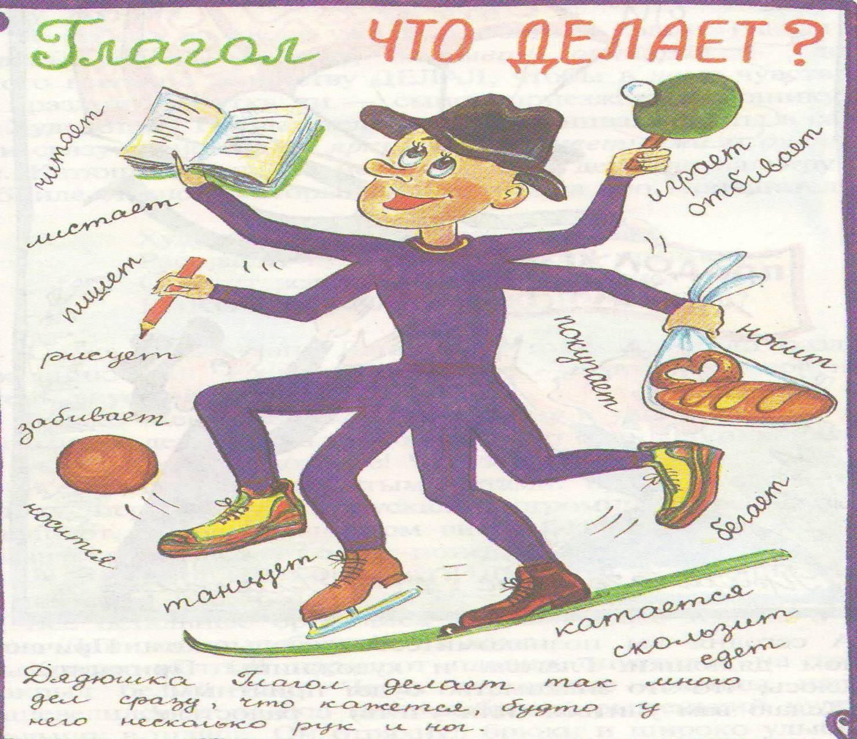
Части речи
Имя существительное
предмет …
кто? что?
Имя прилагательное
признак предмета
какая? какой? какое? какие?
Глагол
действие предмета
что делать? что сделать?
Существительное «ШКОЛА»,
«ПРОСЫПАЕТСЯ» глагол.
С прилагательным «ВЕСЕЛЫЙ»
Новый школьный день пришел.

Задание № 3: Отгадай загадку
Я черный, красный, желтый, синий,
С начинкой твердой в древесине.
Я с острым ножиком дружу
И, что хочу, изображу.

ПРЕДМЕТ  кто? что? | ПРИЗНАК  какой? какая? какое? какие?
__________________ | ___________________________  ___________________________  ___________________________

Задание № 4: нарисуй предмет, напиши его признаки
ПРЕДМЕТ  кто? что? | ПРИЗНАК  какой? какая? какое? какие?
___________________________
___________________________

ПРЕДМЕТ  кто? что? | ПРИЗНАК  какой? какая? какое? какие?
___________________________
___________________________

ПРЕДМЕТ  кто? что? | ПРИЗНАК  какой? какая? какое? какие?
___________________________
___________________________
ПРЕДМЕТ  кто? что? | ПРИЗНАК  какой? какая? какое? какие?
___________________________
___________________________

Задание № 5: Отгадай загадки. Запиши ответ, укажи признак предмета
К маме – речке бегу
И молчать не могу.
Я ее сын родной,
А родился весной. Ответ: ________________________________

На голове пуговка,
В носу решето,
Одна рука,
Да и та на спине. Ответ: __________________________

Самооценка
Приложение 57.
Урок № 83
ТЕМА: _________________________________________________

Задание №1. Фонетическая зарядка

Задание № 2. Игра “Ассоциации”.

Ч _______________________________________________
ч _______________________________________________

Задание № 3. Прочитай текст. Найди и обведи новую букву.
На даче.
Летом Вова и Надя жили на даче. Утром они пили чай с булочками и вареньем, а потом бежали на речку. На речке Вова ловил удочкой рыбу, а Надя качалась на качелях или играла с мячом. Вечером Вова читал Наде сказку «Курочка Ряба».

Задание № 4. Вставьте пропущенные буквы.
ЛУЖ__, Ш__ШКИ, Ч__ШКА, Ч—Й,
ЧА – ЩА пишем только с буквой А.
ЧУ – ЩУ пишем только с буквой У.
ПИЩ__, Щ__КА, ОТВЕЧ__Й,
КАМЫШ__, Ч__ГУН, МАШ__НА,
Ш__НА, Ч__ЙКА И ПРУЖ__НА.

Запиши слова в два столбика
ча | чу

Задание № 5: Отгадай шарады.

С «О» - я вам рассказ кончаю,
С «У» - дождем вас поливаю,
С «А» - ваш груз перевожу,
С «К» - с волнами дружу.
Если я случаюсь в море,
Рыбакам со мною горе.
________________________
С «Ч» над морем я летаю,
С «Г» в машине нахожусь,
С «М» тебя я одеваю,
С «Л» собачкою зовусь,
С «С» можешь в булочной купить,
С «Ш» в бане себя мыть.
______________________________

Задание № 6: Запомни фразеологизмы.
«Черным по белому»: книги печататься на Руси немногим более четырехсот лет назад, а до этого они переписывались от руки. Чернила для письма изготовляли из дубовых орешков (они вырастают на листьях дуба). Специально приготовленный сок таких орешков был буровато – черного цвета, поэтому он так и назывался «чернило», а потом «чернила». Вот и пошло отсюда: «черным по белому».

Задание № 7: Отгадай загадки
Не сердятся, а усами ворочают,
Не молчат, а слова не скажут,
Идут, а с места не сдвинутся. _______________

Нахмурится, насупится,

В слезы ударится-
Ничего не останется. _____________________

Из горячего колодца
Через нос водица льется. _________________

Карточка 1
Прочитай.
_________________________________________________
Наступил вечер. Мама приготовила вкусные пончики, чебуреки и молочко с черничным повидлом. Света и папа встречают дедулю и бабулю. Сегодня у нас чаепитие!
1. Озаглавь текст.
2. Сколько предложений в тексте? Подчеркни восклицательное предложение.

Карточка 2
Кролик
Это крольчиха. У неё два крольчонка. Они такие же, как и мать. Только маленькие. Уши длинные. Хвостики короткие. Глазки круглые. Так же, как мать, траву едят. Все в мать удались. Жуёт крольчонок травинку. Вся мордочка так ходуном и ходит. Носик из стороны в сторону ворочается. А травинка в рот залезает и залезает. Кончилась травинка. Крольчонок другую откусит и снова жуёт. Принесу - ка я им морковку. Да капустный лист. Да корочку хлебца. Пускай жуют.
(Е. Чарушин)
- Чем питаются кролики? Расскажи.
- Расскажи о своих домашних животных.

Самооценка

Приложение 58.
Урок № 84

ТЕМА: _______________________________________
Задание №1. Фонетическая зарядка

Задание № 2. Игра “Ассоциации”.

Задание № 3. Запиши слова с уменьшительно – ласкательными суффиксами:
Туча - | Печь -
Ночь - | Река -
Ёлка - | Шутка -

Задание № 4. Подбери к данному слову однокоренное слово, отвечающее на вопрос какой?
Молоко - | Печь -
Ночь - | Река -
Ёлка - | Шутка -

Сочетания –ЧК-, -ЧН-, -ЩН- пишутся без мягкого знака

Задание № 5. Крылатые слова и выражения.
«Черная неблагодарность». Зло, коварство вместо признательности за добро.
«Держать в черном теле». Сурово, строго обращаться с кем – либо.
«Черным по белому». Книги стали печататься на Руси немногим более четырехсот лет назад, а до этого они переписывались от руки. Чернила для письма изготовляли из дубовых орешков. Специально приготовленный сок таких орешков был буровато – черного цвета, поэтому он так и назывался «чернило», а потом «чернила». Вот и пошло отсюда: черным по белому.
Сначала текст писался сплошь, не разделялся на слова и предложения. Начало повествования летописец открывал большой красной, замысловато.

Задание № 6 Пословицы и поговорки. Запомни их.
Почитай учителя, как родителя. | Ученику – удача, учителю – радость.
Чего себе не хочешь, того и другому не делай. | Скучен день до вечера,  Коли делать нечего.

Приложение 59.
Урок № 85
ТЕМА: _________________________________________________

Задание №1. Фонетическая зарядка

Задание № 2. Игра “Ассоциации”.
Угадай букву:
__АПЛЯ, ЗАЯ__, ОВ__А, ЛИ__О, ПОСЛОВИ__А, ПОЛОТЕН__Е.
__УКА, ПИ__А, ЧА__А, ТОВАРИ__И, __ЁТКА, __АВЕЛЬ.
Расшифруй фразу: «__ветик – семи__ветик»

Ц ц ___________________________________________
Щ щ___________________________________________

Задание № 3. Подбери однокоренные слова к слову «ЦВЕТ»
цвет
цвет_
цвет_ _
цвет_ _
цвет_ _ _
цвет_ _ _
цвет_ _ _ _
цвет_ _ _ _
цвет_ _ _ _ _ _
Задание № 4.
Прочитай и обведи новые буквы.
Цыплята и капуста.
В огороде напали на капусту гусеницы. Мама стала собирать вредителей гусениц в банку. Вдруг она видит: Идет Виталик и несет корзину. А в корзине были цыплята. Выпустил их мальчик на грядки. Цыплята начали клевать гусениц. Они быстро очистили капусту от гусениц.

Задание № 5. Закончите фразу.
У собаки маленький ___________________ . Письмо опускают в почтовый ___________________ . Для плохой погоды мама купила синий _______________ . Надо есть разнообразную ________________, а главное побольше сырых ____________________ . Очень вкусен копченый __________ . Надо отдать чужую ______________ . В лесу раздавался птичий ____________ . Туристы вошли в каменистое ________________________ . Малыш помог маме нести тяжелые _________________________ .
Слова для справок: вещи, ущелье, щенок, щебет, ящик, вещь, плащ, овощей, пищу.

Задание № 6.
Цыпленок Цып
Цыпленок Цып вылупился из яйца самым первым и теперь сидел на крыльце и ждал, когда же наконец остальные цыплята вылупятся.
– Мама, ты неправильно сидишь! Видишь – никто не вылупляется больше!
Курица так удивилась, что только глазами захлопала.
– Ну, ты посиди, – говорит Цып, – а я пойду прогуляюсь.
Вышел Цып в поле, подошел к цветку и говорит:
– Неправильно ты цветешь! Надо вниз цветком цвести, тогда на тебя всякие бабочки и жуки не будут садиться.
Сказал и пошел дальше. Смотрит – гусеница ползет.
– Эй, гусеница, ты неправильно ползешь.
– А как же надо? – удивилась гусеница.
– Надо свернуться кольцом и катиться, так быстрее будет.
Сказал и пошел дальше. Смотрит – цапля лягушек ловит.
– Эй, цапля, ты же неправильно ловишь. Смотри, как надо! И как прыгнет в болото.
Тут бы Цыпу и конец пришел, хорошо – цапля его вытащила.
– Чтобы учить, – говорит цапля, – надо самому что-нибудь знать. Понял, Цып?..
(Г.Юдин)
- Как ты понимаешь слова цапли?
- Подбери пословицу к этому тексту.
_________________________________________________________________
Самооценка

Приложение 60.
Урок № 86 - 87
Сказка про шипящие.
Жили – были на свете шипящие Ж, Ш, Ч, Щ, а неподалеку жили гласные У, Ю, Ы, И, А, Я. Жили они очень дружно. И вот однажды решили они поиграть в прятки. Выпало водить шипящим, а остальные побежали прятаться. Сидят буквы в потайных местах, ждут, когда их искать будут. Но шипящие во все щели заглянули, хорошо ищут, шуршат кругом – нашли уже многих. Вот только никак не могут найти три гласные: Ы, Ю, Я. Искали – искали, с ног сбились, до вечера проискали. И вот, спотыкаясь, обиженные, усталые, голодные, решили пойти домой спать. Дело было уже вечером. Проходят мимо соседнего домика и видят, что Ы, Ю, Я как ни в чем не бывало сидят, смеются, телевизор смотрят, чай пьют с пряниками. Обиделись шипящие – с тех пор у них дружба врозь. Никогда не стоят они вместе:

ЖИ – ШИ ЧА – ЩА ЧУ – ЩУ

Словарная работа.
Шестьдесят минут. ______________________
Густой частый лес. ______________________
Жвачное животное с очень длинной шеей. ___________________
Инструмент для прокалывания отверстий. ____________________
Дикая роза с ярко – красными ягодами. ______________________
Хищная рыба о острыми зубами. __________________________
Из чего делают тяжелые сковородки? ______________________

Игра «Ассоциации» (Звуко – буквенный разбор слова)

Упражнения.

1. Сочетания ЖИ - ШИ
Маш_на, лыж_, нож_к, душ_стый, ж_раф, луж_, выш_ть, маш_нист, ш_ло, крыш_, ж_р, камыш_, кувш_н, мыш_, пассаж_р, пруж_на, ш_нель, ш_рокий, тиш_на, сторож_ть, уж_, снеж_нка, ш_повник, хиж_на, рыж_к, реш_ть, уж_н, шалаш_, ландыш_, ж_вотное, еж_к.

2. Сочетания ЧУ - Щ У, ЧА - ЩА
Щ_ка, ч_деса, ч_дак, ч_ткость, щ_плый, вытащ_, ч_довище, ч_лок, ч_жой, ч_гун, ч_чело, ч_тье.

Пищ_, задач_, ч_йник, ч_сы, щ_вель, площ_дь, перч_тки, совещ_ние, нач_льник, туч_, обещ_ть, печ_льный, ч_щ_, овч_рка, уч_щиеся, встреч_, свеч_, печ_ть, дач_, ч_йка.

3. Сочетания ЧК – ЧН
Большие – маленькие.
Туча - ______________, река - ______________,
овца - ___________, ночь - ___________, роза - ___________,
ваза - ___________, рука - ____________, дочь - ___________, булка - _____________, коза- __________,
цветы - _____________, грибы - _________________.

Из чего какой?
Молоко - _______________, мука - _________________,
кирпич - ________________, огурец - _______________,
дача - __________________, рука - _________________,
лодка - _________________, удача - ________________,
сказка - ________________, песок - _________________,
ночь - _________________, печь - __________________.

Прочитай текст. Подчеркни все известные тебе орфограммы.
Весной.
Много бед жителям леса несет вода весной. Она может хлынуть в жилища. Вот низкий куст. Он широко раскинул ветки. Мышка прыгнула на куст и замерла. Трудно и зайцу. Он жил на островке среди реки. Не переплыть бедняге это море. Надо ждать. Нет корма. Голодно.

- Какой заголовок для этого текста подобрал бы ты? _____________________
- Какие беды приносит весной вода жителям леса?
- Как спасалась от наводнения мышь?
- Почему было трудно жить зайцу на острове?
Самооценка

Приложение 61.

Урок № 88

ТЕМА: _______________________________________
Задание №1. Фонетическая зарядка

«Угадай букву»

__лажок
шар__ы
__онарь
__орма
__икус
шо__ёр

Задание № 2. Игра “Ассоциации”.

В и Ф - ____________________ согласные звуки

Ф________________________________________________
ф ________________________________________________

Задание № 3: Отгадай загадки.
Этот глаз – особый глаз.  Быстро взглянет он на вас,  И появится на свет  Самый точный наш портрет.  Ответ: | Отгадать легко и быстро:  Мягкий, пышный и душистый,  Он и черный, он и белый,  А бывает подгорелый.  Ответ:
В нашей кухне целый год  Дед Мороз в шкафу живет.  Ответ: | Днем спит, ночью летает,  Прохожих пугает.  Ответ:

Задание № 4: Пословицы и поговорки. Запомни их.
Хлеб – всему голова. | Снег на полях – хлеб в закромах.
Делано наспех – сделано на смех. | Хорошо того учить, кто хочет все знать.
Хороший товар сам себя хвалит. | Лето - собериха, зима – поедиха.

Задание № 5: Крылатые слова и выражения.
«Филькина грамота». Так мы называем не имеющую никакого значения
пустую бумажку, не обладающей какой - либо реальной ценностью
документ. Значение фразеологизма первоначально было несколько иным,
чем сейчас. Об этом недвусмысленно говорит нарицательное
употребление слова «Филька» в значении «глупый, недалекий человек».
Таким образом, «филькина грамота» буквально значило:
глупо составленный, плохо написанный документ.
Приложение 62.
Урок № 90
ТЕМА: Гласный звук [э], буквы Э, э

Задание № 1: Фонетическая зарядка

Задание № 2 Игра «Ассоциации»

Вывод: Гласный звук [э] указывает на ___________________ предшествующего согласного.

Задание № 3: Напиши по образцу буквы
Э _______________________________________
э ________________________________________

Задание № 4. Прочитай.

Галка и корова.
На дворе стоит бурая корова. Она ест сено. На спину ей села галка и давай клевать.
Весна. Коровы линяют. У них выпадает старая шерсть. Галка весной вьет гнездо. Ей нужна шерсть. В гнездышке должно быть тепло. Вот галка и ищет шерсть. Корова стоит спокойно.
В это время у нее кожа чешется. И галке хорошо, и корове хорошо. Они помогли друг другу.

Перечитай каждую часть. Озаглавь их
1._______________________________________________________
2. ________________________________________________________
3. ________________________________________________________
Приложение 63.
Урок № 94
ТЕМА: ____________________________________________

Задание №1. Фонетическая зарядка

Задание № 2. Игра “Ассоциации”.
«Угадай букву»

__ла
т__льпан
__нга
__ла
__мор

Ю обозначает гласный звук [у] в слиянии с мягким согласным

Задание № 3: Напиши по образцу буквы
Ю ________________________________________________
ю ________________________________________________
Это надо запомнить!
В русском языке есть интересный согласный звук Й. Он любит «играть в прятки» – прятаться за другие буквы. Прочитаем слово ЧАЙ. В конце этого слова есть звук Й и специальная буква для него – Й (и краткое). А теперь изменим слово ЧАЙ: нет ЧАЯ, подали к ЧАЮ, напоили ЧАЕМ. Буквы Й в этих словах уже нет, но звук Й остался. Где же он притаился?
А спрятался он за буквы Я, Ю, Е, Е, которые обозначают сразу
2 звука.
Я - Й А , Ю - Й У , Е - Й Э , Е - Й О
В каких случаях «волшебные буквы Е, Е, Ю, Я обозначают 2 звука?
- Буквы Е, Е, Ю, Я стоят в начале слова: ЕЛЬ, ЕЛКА, ЯМА, ЮЛА
- Буквы Е, Е, Ю, Я стоят после гласной: РОЯЛЬ, БОЕЦ, КАЮТА
- Буквы Е, Е, Ю, Я стоят после Ь и Ъ знаков: СЕМЬЯ, ПОДЪЕЗД
Если буквы Я,Ю, Е, Е стоят после согласной, они обозначают 1 звук:
РЯ - Р А , РЮ - Р У , РЕ - Р Э , РЕ - Р О

в начале слова
после гласной
после Ь и Ъ

Задание № 4. Догадайся, сколько звуков обозначают «волшебные буквы»
в данных словах:
СЛОВО | Где стоит «волшебная буква» | Сколько звуков обозначает «волшебная буква», какие именно звуки?
ЕНОТ | в начале слова | Два звука: Й Э
ЕДА
ЕЖИК
ЯБЛОКО
ЯРКИЙ
ЮНОСТЬ
КАЮТА
БОЕЦ
ПОЮТ
РОЯЛЬ
КЛЕЙ
ЛЕНЬ
ГАЗЕТА
КЛЕН
ЧЕРЕМУХА

Задание № 5. Прочитай текст.
Пропал друг.
Проснулся зайчишка утром. Рядом лягушка сидит. Около него ведро ягод. Лягушка в соседний лес ходила.
Подружился заяц с лягушкой. Они часто играли в прятки.
Раз заяц не встретил лягушку. Весь день искал её. Устал зайчишка, лапку ушиб. Лёг он под куст и уснул.

- Расположи части так, чтобы получился связный текст.
- Составь план пересказа:
- _______________________________________________
- _______________________________________________
- _______________________________________________
  - Перескажи текст по плану.

Самооценка
Приложение 64.
Урок № 96

ТЕМА: _______________________________________
Задание №1. Фонетическая зарядка

Задание № 2. Игра “Ассоциации”.
«Угадай букву»
гус_
лос_
пен_
кон_ки
двер__
медвед__

Задание № 3: Превращение слов.
Будем мы всегда, где надо,
Мягкий знак вставлять в слова,
Чтобы хорь не стал бы хором,
Колья – Колей никогда.

Вставьте мягкий знак, чтобы образовались новые слова.
ПЕНКИ - ____________, ЕЛ - _________, МОЛ- ____________ ,
УГОЛ - _____________, ШЕСТ - ___________, МЕЛ - __________,
БРАТ - _____________, СЕМЯ - __________________ .

Спрячьте мягкий знак в следующих словах в середину слова.
ДЕНЬ - ______________ , ПЕНЬ - _______________,
УГОЛ - ______________, ОКУНЬ - ______________,
ЗВЕРЬ - ______________. ОГОНЬ - ______________

Задание № 4: Найдите слова с разделительным мягким знаком

Пью | Лью | Шью | Бью
Пьет | Льет | Шьет | Бьет
Платье | Альбом | Пальто | Воробей

Задание № 5: Впишите слова с разделительным мягким знаком

Снежная буря: ________________
Домики для пчел: _________________
Мать, отец, дети: _________________
Животное: _______________________
Ягоды, сваренные в сахаре: __________________

Задание № 6. Прочитай.

___________________________
Мальчики и девочки идут на каток.
Кузьма помог Ольге встать.
Наступила зима.
Ольга упала. У Ольги новые коньки.
На льду скользко.

- Поставь предложения по порядку, чтобы получился рассказ. Порядок предложений отметь цифрами.
- Придумай название рассказу.

Задание № 7. Прочитай.

Осьминог
В океане живёт чудо - юдо, у которого прямо из головы растёт восемь ног! Называется оно осьминогом. Залезет осьминог в нору, ноги наружу выставит и ощупывает всё, что мимо плывёт. Поэтому и называют его ноги щупальцами. Они сплошь покрыты присосками. Если уж присосётся осьминог к чему - нибудь, ни за что не оторвёшь.
Раньше люди думали, что осьминоги нападали на корабли и людей. На самом же деле осьминог пуглив. Стоит только одному из подводных врагов подплыть поближе, как осьминог «выстреливает» в него чернилами. И пока удивлённый враг соображает в чернильной воде, что же случилось, осьминог успевает удрать подальше! Он может раскрашивать себя в любой цвет и узор. На песке он жёлтый, а на газете – полосатый, в белую и чёрную полоску.

- Расскажи, что ты запомнил об осьминоге.
- Каких ещё морских обитателей ты знаешь? Нарисуй их.

Самооценка

Приложение 65.

Урок № 97

ТЕМА: _______________________________________

Задание №1. Фонетическая зарядка

Задание № 2. Игра “Ассоциации”.
«Угадай букву»
под__езд
об__едки
об__яснить
с__едобный
об__явление
под__ёмный

Разделительный твердый знак при чтении отделяет согласный от гласного. Согласный не сливается с гласным, а читается отдельно. Разделительный твердый знак изменяет значение слова.

Ъ е,ё,ю,я

Задание № 3. Игра: «Твердый или мягкий». Выразите смысл одним словом:

Недоеденные куски: _________________________
Растолковать, сделать понятным: _________________________
Вход в здание: _________________________
Идущий в пищу, пригодный для еды: ________________________
Неисправность, недостаток: _________________________
Снежная буря, метель: _________________________
Почтовый служащий, разносящий почту: ____________________
Почтовое отправление: _________________________

Задание № 4. Звуко – буквенный разбор слов:
Соль _____________ коньки _________________

Письмо ______________ вьюн __________________

Семья _______________ съел __________________

Стулья _______________ подъезд _______________
Приложение 66.
Урок № 98-99

Фамилия, имя _____________________________________

Контрольная работа.
1. Игра «Ассоциации»
1. | 2. | 3. | 4. | 5.
6. | 7. | 8. | 9. | 10.

2. Запиши под диктовку слова.
________________________________________________________
________________________________________________________
________________________________________________________
________________________________________________________
________________________________________________________

3. Сделай звуко – буквенный разбор слов:
ягода ____________ репка _____________

песня ____________ маяк ______________

4. Запиши под диктовку предложения.

________________________________________________________

________________________________________________________

________________________________________________________

________________________________________________________

Приложение 67.
Урок № 100
Олимпиада по обучению грамоте

- Отгадай загадки.
Два братца через дорогу живут,  А друг друга не видят.  Ответ: | Длинная шея, красные лапки,  Щиплет за пятки, беги без оглядки.  Ответ:
Льется речка – мы лежим,  Лед на речке – мы бежим.  Ответ: | Раскаленная стрела  Дуб свалила у села.  Ответ:
Что такое перед нами:  Две оглобли за ушами,  На глазах по колесу  И сиделка на носу.  Ответ: | Отгадать легко и быстро:  Мягкий, пышный и душистый,  Он и черный, он и белый,  А бывает подгорелый.  Ответ:

2. Анаграммы. В каждом слове поменяй буквы местами и получи новое слово.
РАКЕТА - _______________ , ЛАПОТЬ - ___________________ ,
КОЧАН - ________________ , КАМЫШ - ___________________ ,
ИКРА - __________________ , ЖИЛЫ - ____________________ .

3. Грамматическая арифметика.
КАБАН – АН + ЛУК = _____________________________________
КОРЬ – Ь + ИДОЛ – Л + Р = _________________________________
КВА + РАК – АК + ТИРА = _________________________________
КАР + ТО + ФЕЛЬДШЕР – ДШЕР = __________________________

4. Игра « НАБОРЩИК».
Из букв данного слова составь как можно больше новых слов.
ПРЕПОДАВАТЕЛЬ: ____________________________________________
______________________________________________________________
______________________________________________________________
______________________________________________________________
______________________________________________________________
______________________________________________________________

5. Превращение слов – волшебная цепочка.
Меняя по одной букве в слове, превратите ПАПУ в добрую МАМУ.
ПАПА - _______________ - ________________ - МАМА
Мгновенно отдайте ВОРА под СУД.
ВОР - ___________ - ____________ - _____________ - СУД

6. Разберитесь в шифре.
Однажды я шел по джунглям со своим фотоаппаратом. Вдруг к моим
ногам упала стрела с запиской. Там было написано следующее:
Если, беспечный фотограф, ты жаждешь
Знать, что тебя ожидает в пути,

Вычеркни буквы, которые дважды
В этой записке сумеешь найти.
Записка перед вами. Что в ней написано?
Т Ю И Г Ю Ф Р Ж Я Д Ы К
Б Э М З Ч В Я З Л Е Д О П К А

Ж Э Б О Й Ф М А Й С Ч У Ш Ш П
ОТВЕТ: __________________________________________

- Попробуй объяснить, что означают следующие выражения.
СУЧОК В ГЛАЗУ НЕ ЗАМЕЧАТЬ ______________________________________________
_________________________________________________________________________
НА УХО НАСТУПИЛ МЕДВЕДЬ - _______________________________________________
_________________________________________________________________________
ЗАРУБИТЬ НА НОСУ - _______________________________________________________
МЕДВЕЖЬЯ УСЛУГА - _______________________________________________________
_________________________________________________________________________
А ВАСЬКА СЛУШАЕТ ДА ЕСТ - _______________________________________________
_________________________________________________________________________

- Творческое задание.
Попробуй сочинить волшебную сказку, которая может приключиться с тобой под Новый год. Можешь использовать в тексте разных героев из других сказок (Баба Яга, Кощей Бессмертный, Снежная королева, Белоснежка, Лягушка – Царевна, Елена Прекрасная, Золушка и другие)
________________________________________________________
________________________________________________________
________________________________________________________
________________________________________________________
________________________________________________________
________________________________________________________
________________________________________________________

Самооценка

